* Bước 1: Download gói Jenkins tại link chính thức: <https://www.jenkins.io/>
* Bước 2: Giải nén file Jenkins đã tải xuống
* Bước 3: Các bạn click vào “Continue” để bắt đầu cài đặt > click tiếp next để tiếp tục
* 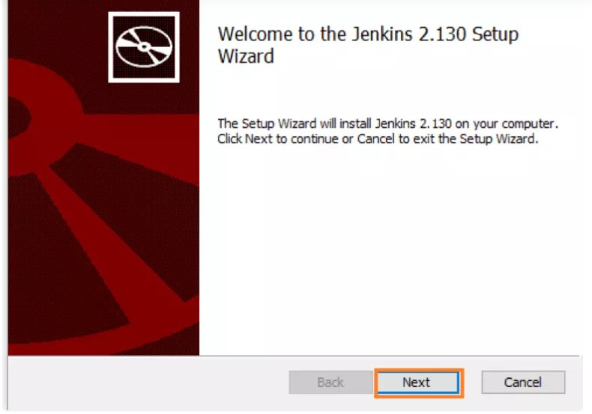
* Bước 4: Các bạn click vào tiếp tục “Install” để bắt đầu quá trình cài đặt.
* Bước 5: Click “Finish” để hoàn tất quá trình cài đặt Jenkins.
* Bước 6: Tự động chuyển hướng đến trang Jenkins hoặc bạn có thể truy cập: http: // localhost: 8080 trên trình duyệt.
* Bước 7: Mở khóa Jenkins, bạn truy cập theo đường dẫn sau: **C: \ Program Files (x86) \ Jenkins \ secret \ initialAdminPassword**. Thực hiện copy và dán vào **Administrator** **password** như trên hình và nhấp “Continue”.

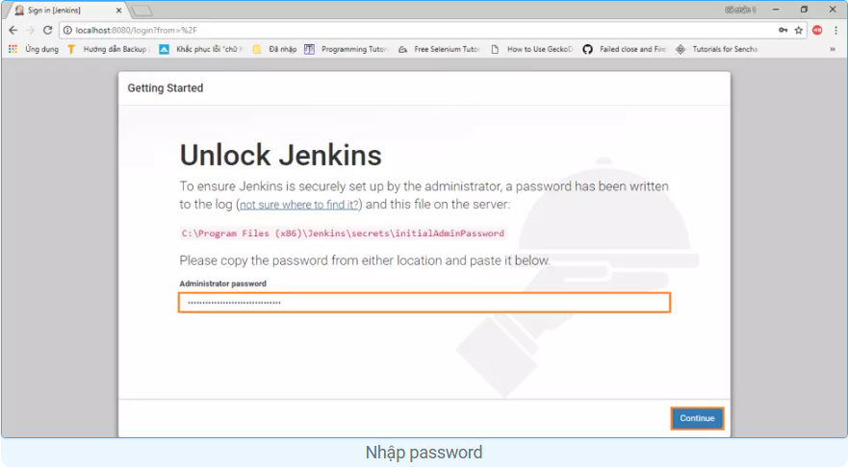

* Bước 8:  Bây giờ, bạn có thể cài đặt các plugin được đề xuất hoặc các plugin bạn thấy phù hợp.

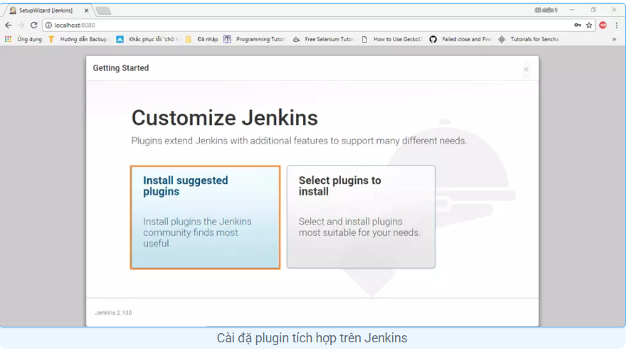

* Bước 9:  Chờ các plugin được cài đặt hoàn chỉnh

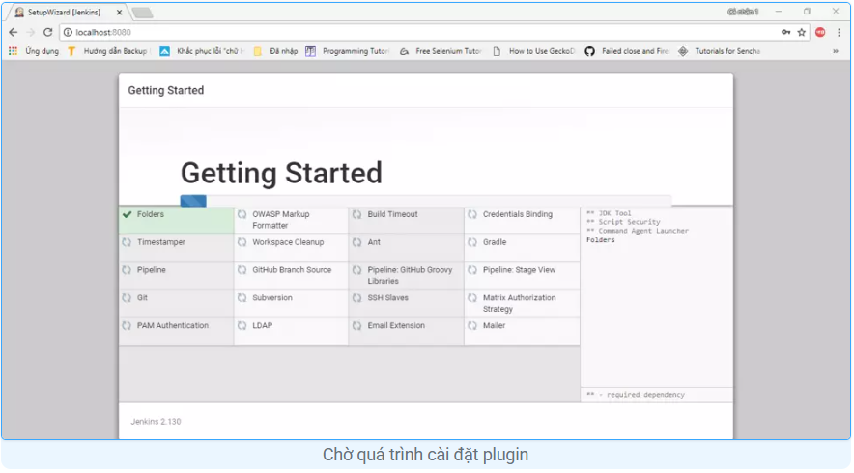

* Bước 10:  Tạo user cho Jenkins. Và nhập các thông tin cần thiết và thực hiện ” Save and Continue”.